- Suppose we want to transmit the message 1011001001001011 and protect it from errors using the CRC polynomial x⁸+x²+x+1.
- Determine the message that should be transmitted.
- Suppose the leftmost bit of the message is inverted due to noise on the transmission link. What is the result of the receiver’s CRC calculation? How does the receiver know that an error has occurred?
答:（a）由题干中信息可知:G=1 0000 0111, r=8, D=1011 0010 0100 1011， d=12
根据公式R= remainder [（D*2^{r}）/G],计算结果如下：
1011 0001 0101 1101
1 00000111 1011 0010 0100 1011 0000 0000
1000 0011 1
11 0001 110
10 0000 111
1 0001 0010
1 0000 0111
1 0101 1011
1 0000 0111
101 1100 00
100 0001 11
1 1101 110
0 0000 000
1 1101 1100
1 0000 0111
1101 10110
1000 00111
101 100010
100 000111
1 1001010
0 0000000
1 10010100
1 00000111
10010011
所以R=00010011，最终传输的20比特D₀=1011 0010 0100 1011 1001 0011
（b）由于在传输的过程中，最左比特位变为0，则接受者得到的信息为
D₁=0011 0010 0100 1011 0001 0011
此时可以利用D₁/G，余数为0则说明出现差错。
- Why does the Ethernet frame include a type field that indicates the network-layer protocol?
答：因为一台给定的主机可以支持多种网络层协议，以对不同的应用采用不同的协议，因而，当以太网帧到达适配器B时，适配器B需要知道它应该讲数据字段的内容传递给哪个网络层协议。所以以太网帧需要包含类型字段以允许以太网复用多种网络层协议。

- Consider the network shown below. Assuming the filtering tables of all bridges (B1-B4) are initially empty, give the filtering tables for each of the bridges B1-B4 after the following transmissions:
- A sends to C
- C sends to A
- D sends to C
Identify ports with the unique neighbor reached directly from that port; that is, the ports for B1 are to be labeled “A” and “B2”.
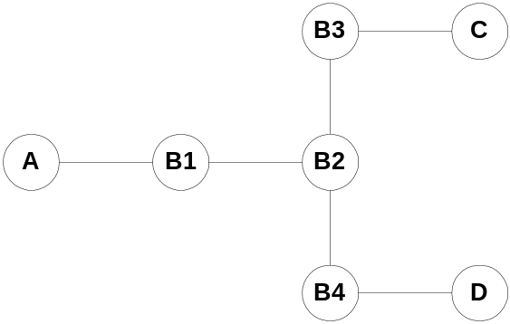
答：在网络中以学习的形式记录各交换机是自学习的：
当A向C发送数据时，交换机表全为空，所以会以广播的形式向各个端口发送，则B1，B2，B3，B4均记录A
当C向A发送数据时，由于B1，B2，B3，B4都知道A的位置，所以直接发送至A。由B3，B2，B1到A，则B3，B2，B1知道了C的位置，B4不知道。
当D向C发送数据时，由于B2，B3 知道了C的位置，所以数据包通过B4，B2，B3到C。于是B4，B2，B3知道了D 的位置，B1不知道。
最后得到的过滤表是：
B1： 直达A， 经B1达C
B2： 经B1达A， 经B3达C 经B4达D
B3： 直达C， 经B2达A和D
B4： 直达D， 经B2达A

